

浙江电力帐卡物深化项目
用户操作手册

基建工程辅助转资

- 版本控制
版本 | 日期 | 文件修订摘要 | 作者

图标说明

图标 | 含义
 | 警告

目 录
基建工程辅助转资 4
第一节 创建转资单据 4

基建工程辅助转资
功能简介
基建工程辅助转资是在资产协同平台基于资产BOM实现基建工程的辅助转资过程。该功能提供项目成本信息和转资资产信息。
- 项目信息提供项目基本信息及成本信息，包括设备物料价值、其他物料价值及其他费用构成等。
- 资产信息包括项目转资形成的资产主数据信息及资产与设备、WBS及物料价值关系。

创建转资单据
- 功能简介
创建转资单据是在平台提供的信息基础上，财务人员进行资产卡片价值确认及信息补充，通过接口形成转资凭证创建及资产价值更新。
- 平台菜单
操作路径 | BOM管理->基建工程辅助转资->创建转资单据
- 平台操作及栏位介绍
（1）根据项目树或项目查询，点击需要转资的项目，界面右方显示项目基础信息、项目成本信息、转出资产价值信息及转资主表单。
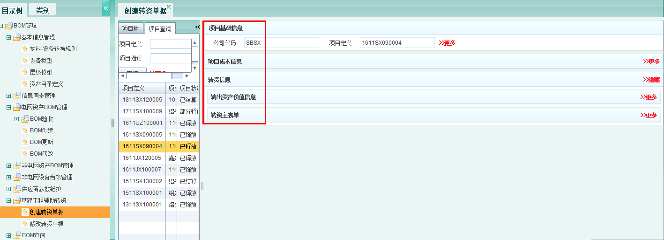
①项目信息界面说明：
项目基本信息包括项目定义、名称、年度、项目电压等级及项目联系人等。
项目成本信息包括项目单体工程的建筑工程成本、安装工程成本、安装设备成本及其他费用。明细显示前三类费用下的设备材料购置价值、其他材料购置价值及服务费用。根据项目转资情况显示这几类明细费用的转资金额。
见下图：
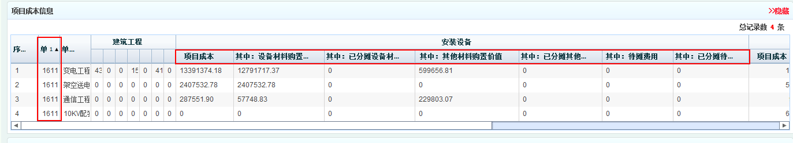
②转资信息界面说明：
转出资产价值信息包括输入的转出资产编码的名称、账面价值、已提折旧及转出价值信息。
转资主表单包括：转资卡片主数据信息、资产卡片与设备台账、WBS及物料价值对应关系，以及已转资信息。
见下图：
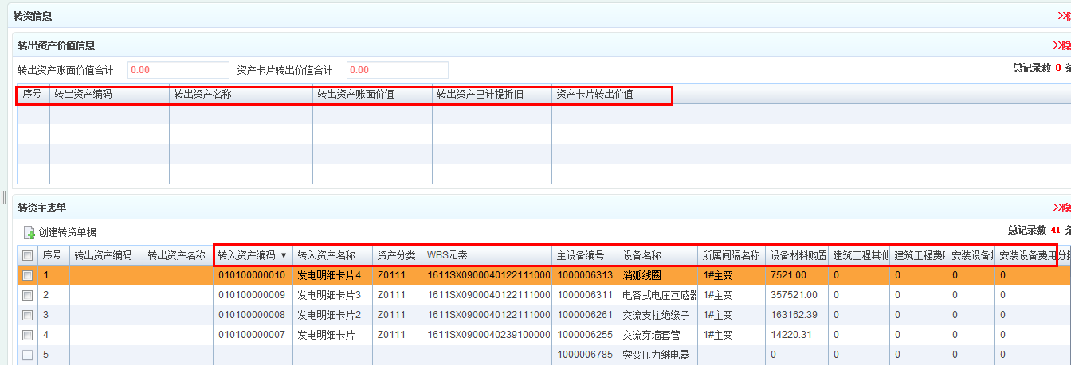
（2）选择需要转资的资产卡片，点击“创建转资单据”，见下图
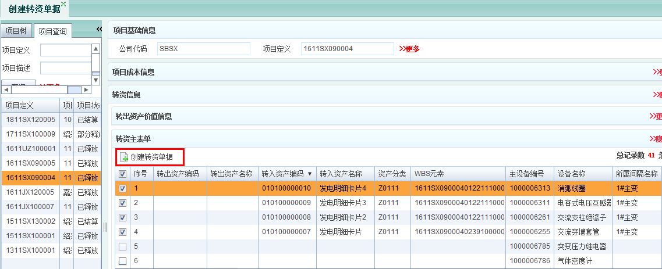
（3）在屏幕上填写转资信息，或者点击“下载”按钮保存到本地，见下图
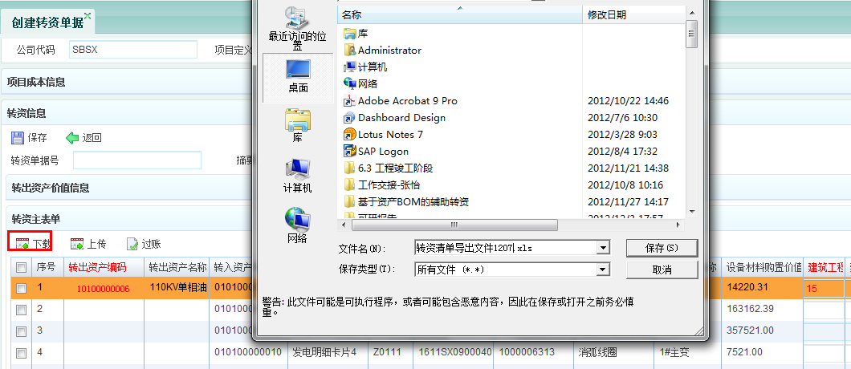
（4）在EXCEL中填写转资信息，其中“转出资产编码”、“资产卡片转入价值”、“凭证日期”、“过账日期”、“资产价值日期”及“行项目文本”为必填项，日期格式为“XXXX-XX-XX”，见下图
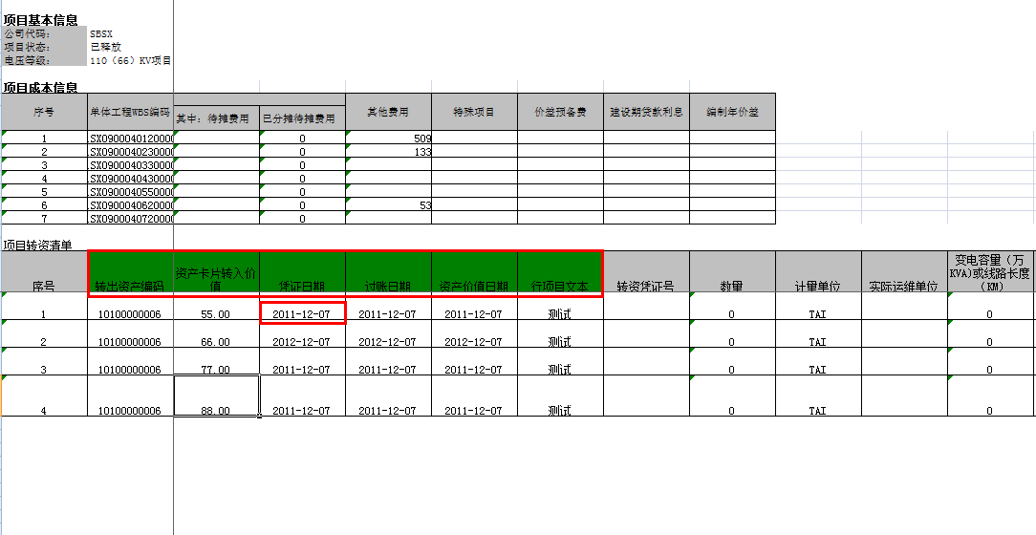
（5）转资信息填写完毕，点击“上传”，补充转资单据摘要，点击“保存”，产生转资单据号，转出资产价值信息更新。见下图
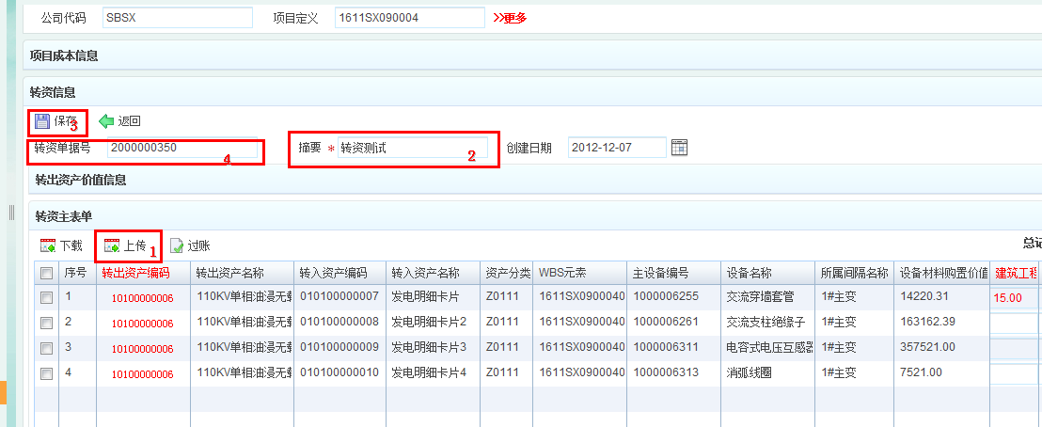
（6）勾选需要过账资产行项目，点击“过账”，见下图
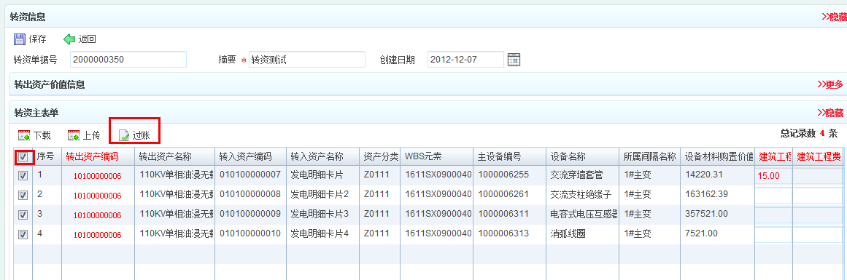
（7）勾选需要过账资产行项目，点击“过账”，过账完毕后，系统提示过账不成功行项目的错误日志，见下图
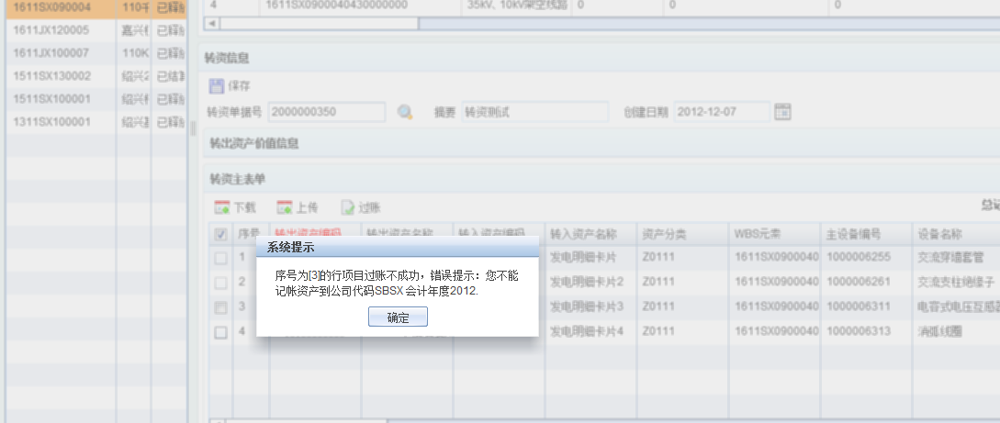
（8）过账完毕后，过账成功行项目的转资凭证号反填入资产行项目，点击“返回”，见下图
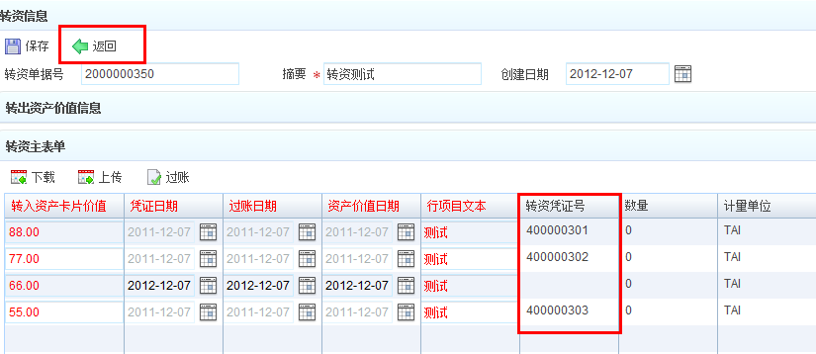
（9）点击“返回”，回到转资主界面，转资信息更新，见下图
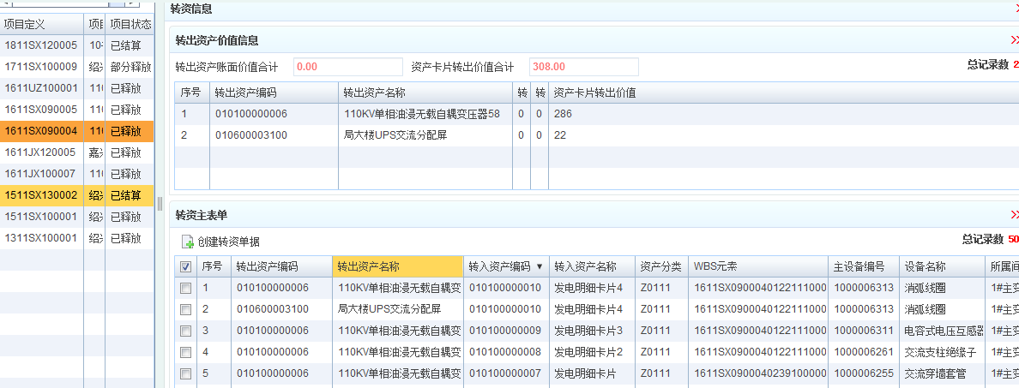

修改转资单据
- 功能简介
修改转资单据时对已创建的转资单据号进行信息修改过账。
- 平台菜单
操作路径 | BOM管理->基建工程辅助转资->修改转资单据
- 平台操作及栏位介绍
（1）根据项目树或项目查询，点击需要转资的项目， 选择需要修改的转资单据号，见下图
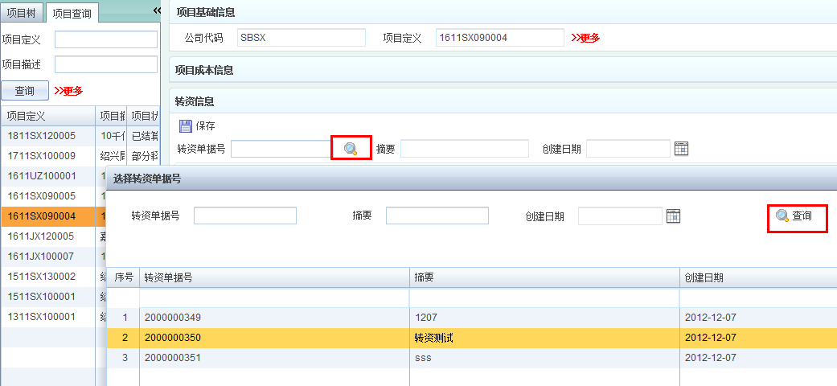
（2）修改原单据号中未过账成功的资产行项目，勾选需过账资产行项目，点击“过账”，见下图
注：已过账的资产行项目不能修改
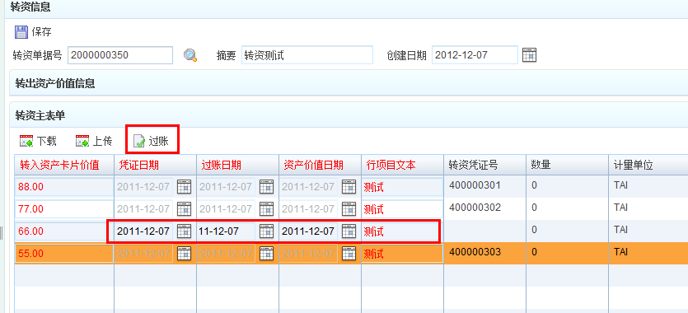
（3）过账完毕后，过账成功转资凭证号反填入资产行项目。
